Муниципальное бюджетное дошкольное образовательное учреждение детский сад №1 «Сказка»
г. Данилова Ярославской области

Индивидуальный маршрут тема:

«Экологическое воспитание дошкольников»

в средней группе

Подготовила: Васильева Н. А.

Пояснительная записка:

Взаимодействие человека с природой чрезвычайно актуальная проблема современности. Деваться нам от этого некуда. Там - лес погубили, там – лугов лишились, там – земля очерствела… мы, наши дети живем в 21 веке и от нас, от них зависит, будет ли существовать гармония в отношениях человека и природы. В соответствии с этим важно особое внимание уделять пониманию детьми своего неразрывного единства с окружающим миром. Формирование чувства единства природы и человека является одним из условий освоения детьми экологической культуры человечества.
Мир природы удивителен и прекрасен. Однако далеко не все способны видеть эту красоту; многообразие цвета, форм, разнообразие красок неба, листьев, воды… умение «смотреть» и «видеть», «слушать» и «слышать» не развивается само собой, не дается от рождения в готовом виде, а воспитывается.
Поэтому я в своей работе уделяю большое внимание экологическому воспитанию детей.

Целью экологического воспитания является : Изучение особенностей экологического воспитания детей в детском саду

Задачи:
-Осуществление систематической работы с детьми;
-Развивать познавательную активность в процессе ознакомления с окружающим.
-Помочь ребенку разобраться в сложном мире взаимоотношений человека и природы.

Пути реализации:
• Создание условий, экологической развивающей среды, программное обеспечение.
• Повышение экологической грамотности педагогов, их профессионализма в области экологического воспитания.
• Обеспечение непосредственного общения детей с живой природой, вовлечение в активную природоохранную деятельность.

В результате проделанной работы:
• у детей появилось желание общаться с природой и отражать свои впечатления через различные виды деятельности;
• сформировано осознанно-правильное отношение к объектам и явлениям природы;
• сформированы начала экологической культуры детей;
• дети получают практические знания по охране природы;
• развиваются речевые навыки детей;
• дети учатся экспериментировать, анализировать, делать выводы.

Для осуществления качественной работы по данным направлениям в своей работе использовала следующие средства воспитания:
- игра;
- трудовая деятельность;
- объекты природы;
- предметный мир.
Формы работы:
- ООД;
- наблюдения;
- работа с родителями;
- самостоятельная деятельность детей.
Дети учатся понимать, что природа – это наш общий дом, закрепляют знания о животных: зверях, рыбах, птицах, растениях и т.д.
В детском саду проводились конкурсы детских рисунков: «Волшебница осень». Или такой конкурс «Лучшая поделка из природного материала». Дети стараются дома привлечь родителей, бабушек, дедушек, сестёр и братишек в изготовление поделок. Изготовление кормушек силами родителей, кормушки были изготовлены с различного бросового материала. В детском саду была экологическая акция по сбору корма для зимующих птиц «Столовая для пернатых». Показала для родителей мастер-класс «Угощение для пернатых».
Наша группа участвовала в акции по сбору макулатуры и заняла 3 место.
В средней группе труд детей в природе имеет разнообразный и систематический характер. Они ежедневно работают в уголке природы: поливают растения, протирают листья, где бы дети могли увидеть, какое значение имеют вода, свет, тепло для роста растений .
Каждое наблюдение, каждая моя беседа с детьми на прогулке, на занятии прививает детям любовь, помогают взрослым убирать участок от листьев; сгребают снег под деревья и кусты, и тому подобное. Работу свою дети выполняют не только индивидуально, но и подгруппами по 3-6 человек. Дети систематически выполняют обязанности дежурных.

Приучаю детей любить и беречь цветы на цветнике. Рассказываю, что вырванные цветы, поставленные в букет, приносят радость и красоту два - три дня. А цветы, которые цветут в поле, на лугу, в цветнике, радуют глаза долгое время.
Во время всех наблюдений, бесед на прогулке, на занятиях у детей возникает множество «почему» и «как?», «Зачем?». Не успеваешь ответить - и новый поток вопросов.
На прогулках мы знакомимся с изменениями природы по сезонам (продолжительность дня, погода, изменения в жизни растений и животных, труд людей). Так же организуем игры-опыты с природным материалом (песок, вода, снег, листья, плоды). Для таких игр на участке имеем такое оборудование, песочница, совочки, формочки. Именно на прогулке дети знакомятся со свойствами песка, земли, глины, снега, льда, воды. Кроме этого используются разнообразные игровые упражнения " Найди по описанию", "Что, где растёт", "Узнай и назови", "Вершки- корешки", "Загадки о животных", игры на узнавание деревьев, кустарников, цветов, животных (по звукам, следам и т. д.). Дети очень любят играть в игры с игрушками, приводимыми в движение ветром "Султанчики", " Разноцветные ленточки".
Играли в игры: «Четыре времени года», «Подбери листок», «Когда это бывает», «Осенний листочек», «Семена», «Детки на ветке», «Съедобное - несъедобное», «Узнай по описанию», «Кто где живет», «Чудесный мешочек», «Собери урожай».
Осенью дети привлекались к сбору семян, зимой кормили птиц на участке, используя при этом кормушки, сделанные совместно с родителями. Старалась расширять и уточнять представления детей о растениях: деревьях, кустарниках, травянистых растениях, сада, леса, лесных ягодах, грибах, комнатных растениях.
Работа с родителями. Родители – полноправные участники образовательного процесса. Понимая это, стараюсь активней включать в образовательный процесс семьи своих воспитанников. Только опираясь на семью, совместными усилиями можно воспитать экологически грамотного человека. В работе с родителями в направлении экологического воспитания детей использую как традиционные формы работы (разработанные памятки, консультации, беседы).
Работу с родителями веду непрерывно, большое внимание уделяю совместной деятельности детей и взрослых. Такие формы работы дают возможность родителям ближе узнать своих детей.
Я считаю, что в результате проделанной работы есть положительные результаты:
- сформировано осознанно правильное отношение к объектам и явлениям природы, экологическое мышление;
-дети учатся практическим действиям по охране природы;
-развиваются умственные способности детей, которые проявляются в умении экспериментировать, анализировать, делать выводы;
-у детей появилось желание общаться с природой и отражать свои впечатления через различные виды деятельности.
В своей работе я использовала следующие приемы и методы:
• беседы,
• дидактические игры,
• художественно — творческая деятельность,
• чтение сказок и книг о природе,
• просмотр энциклопедий «Эти забавные животные», «Большая книга животных»
• разучивание стихотворений о временах года, животных, природных явлениях.
Для успешной реализации поставленных задач, мною разработаны:
Созданы картотеки: экологических игр, физкультминуток, загадок и стихотворений о природе, потешек, сказок.
Были разработаны консультации для родителей: «Экологическое воспитание ребенка в семье», «Зеленый мир на окне».
Папки-передвижки с методическими рекомендациями по экологическому воспитанию детей в семье и ДОУ.
Домашние задания для совместных занятий с детьми дома.
Дома родители вместе с детьми писали загадку и рисовали к ней отгадку.
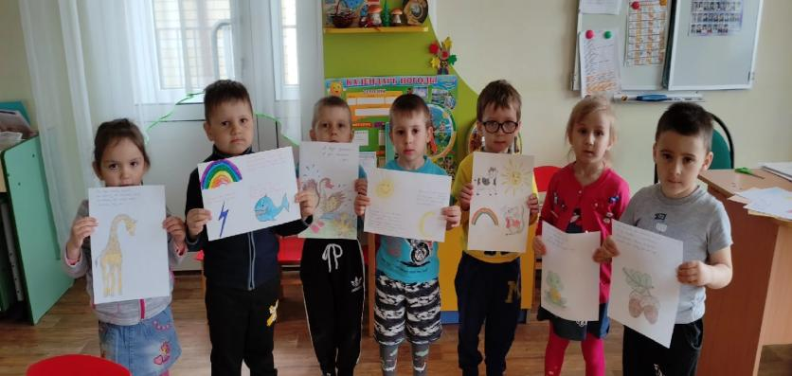

Аппликация «Волшебные листочки»
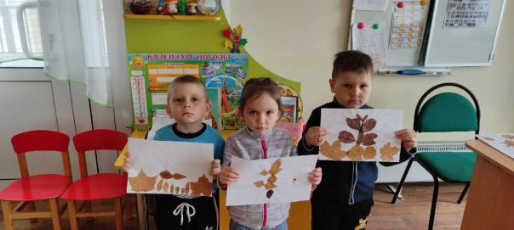
Акция по сбору макулатуры. «Бумаге-вторую жизнь».
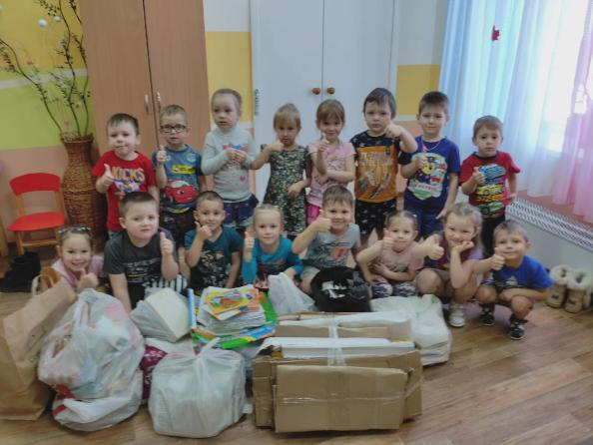
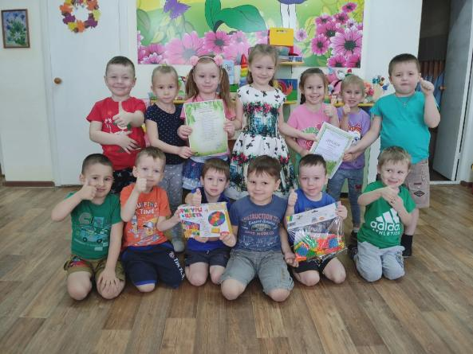

Акция «Покормите птиц зимой»
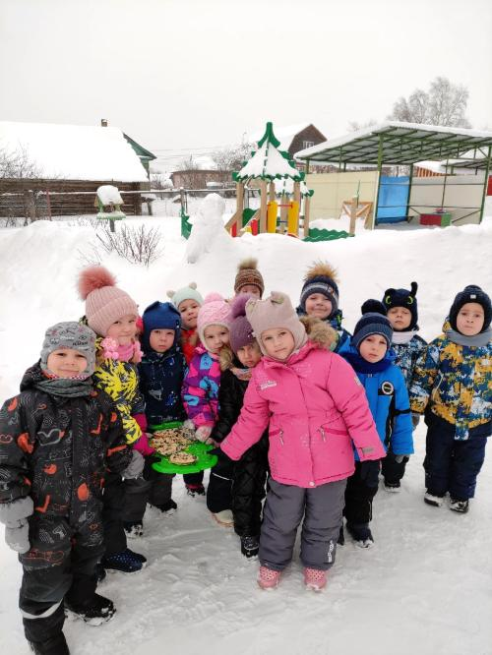
Целевая прогулка: Преображенский пруд.
Наблюдение за уточками.
